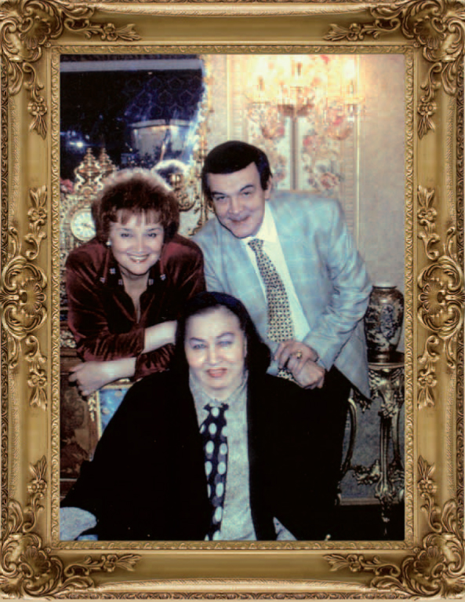
Муслим Магомаев – вне времени и пространства
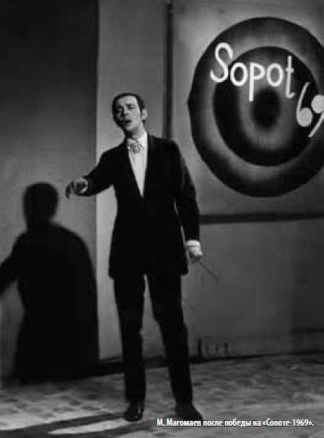
Появление Муслима Магомаева в музыкальном мире Советского Союза можно сравнить разве что с невероятной силы цунами, ломающим все устои, каноны и законы. Он ворвался на сценические и концертные площадки и властно подчинил своему таланту всех и вся.
С первых же выступлений Магомаев вызвал удивление и восхищение: откуда в этом утончённом и слегка угловатом пареньке (а именно таким и был Муслим в молодости) столько естественной энергетической мощи?
До сих пор я не могу отделаться от мысли, что возможности и диапазон творческих запросов и интересов Муслима Магомаева были беспредельны. Его поиски в разных областях музыки, литературы и искусства, словно солнечные протуберанцы, обрушивались на нас и покоряли своей ясностью и искренностью, будь то опера, советская или неаполитанская песня, будь то собственные музыкальные или литературные сочинения, будь то увлечение живописью, которое для него было естественным хобби. На глупый вопрос журналистов: «Почему вы не стали петь в опере?», Муслим Магомаев всегда искренне с застенчивой улыбкой отвечал:
– Извините, я сейчас скажу глупость, но мне тесно в оперных рамках. Я люблю свободу в музицировании, а чтобы ломать классические произведения в угоду своей свободы исполнения, надо быть невеждой. Я себе этого позволить не могу.
Он очень трепетно относился ко всему тому, что было уже проверено временем, что уже стало классикой, хотя по натуре Личностью он был ищущей, и многие из направлений его творческих поисков дали удивительные всходы. Он всё впитывал, как губка, отбирал и брал на вооружение то, что давало ему толчок в развитии его богатейшего таланта.
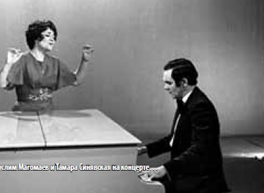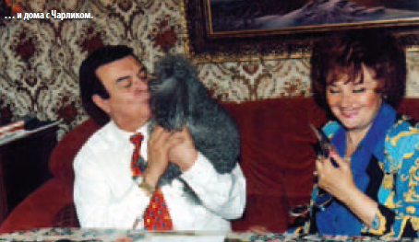
Очень много ему дала стажировка в театре Ла Скала. Он продолжил совершенствоваться в познании итальянского языка и набрал огромный репертуар, как оперный, так и песенный. Он буквально был влюблён в неаполитанскую песню и, вернувшись на родину, подарил это несметное богатство нам.
Особенно богато ложился его голос на записи. Например, его виртуозные, осмысленные пассажи в арии Фигаро из «Севильского цирюльника» до сих пор приводят в восторженное недоумение профессионалов: какой надо было обладать техникой, чтобы так легко и непринуждённо справляться с этой труднейшей арией. Как можно было добиться того, что все речитативы, все колоратуры, все легатные куски этой арии не воспринимались, как пение
само по себе, совершенное звукоизвлечение, но как искренний доверительный разговор по душам весёлого человека со зрителем. По всей арии Фигаро рассыпаны интонационные перлы озорства, недоумения, порой нарочитого бахвальства в оценке своей значимости для окружающих. Без сомнения, оперная сцена много потеряла от того, что Муслим не выбрал её.
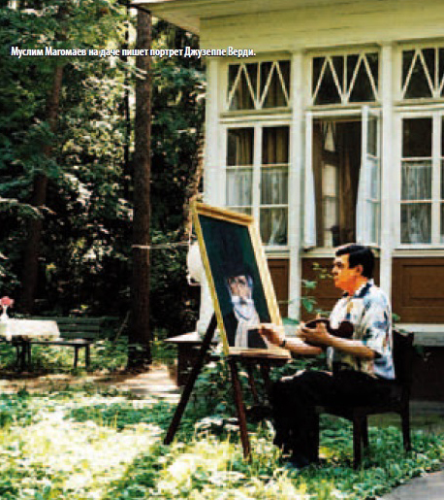
Обратившись же к песенному творчеству советских композиторов, он безраздельно воцарился на эстраде огромной страны, привнеся на неё высочайшую музыкальную культуру и завоевав славу, которая и не снилась тем, кто сегодня пафосно именует себя эстрадными «королями», «дивами» и пр. Конечно же, по природе своей он был романтик, и лирические песни, исполняемые им, брали и берут за душу вот уже не одно поколение. Когда ему чего-то не хватало или он был переполнен какой-то своей идеей, он сам сочинял произведения, скорее похожие на баллады-размышления. И на концертах он садился за рояль и отдавал зрительному залу свои сокровенные мысли и чувства.
Муслим Магомаев любил повторять, что он по роду профессии певец, а всё остальное, чем он занимается, это всё хобби – «отдых для души». Не знаю, прав ли он. Считаю, что достижения в живописи столь же высоки. Говорят, глаза – зеркало души человека. Так вот, когда смотришь на портрет Верди, написанный Магомаевым, создаётся ощущение, что через глаза этого великого итальянца смотрит на тебя весь ХIХ век Италии с её борьбой за единое государство, со звучащей в народе умопомрачительной по воздействию музыкой гениального итальянского композитора.
А с какой любовью написана Муслимом Магомаевым книга о Марио Ланца! Читая эту прекрасную книгу, ловишь себя на мысли, что сам давным-давно знаком с Марио Ланца и являешься его давним другом.
Особое место в жизни и творчестве Муслима Магомаева занимает его любовь к прекрасной женщине и великолепной певице Тамаре Синявской. Помню, когда Тамара была на стажировке в Ла Скала, и у неё с Муслимом разгорелся роман, она как-то позвонила к нам домой и сказала моей жене Ирине Архиповой, что Муслим звонит каждый день, а порою по нескольку раз на дню. На что Ирина ответила:
– Тамара, возвращайся быстрее! Парень же всё своё состояние спустит на звонки к тебе! Да и тебе, я чувствую, учёба не в учёбу!
В то время мы с Ириной, Николай Огренич, Тамара Синявская и пианистка Ольга Томина очень сдружились, и Ирина почему-то прозвала наше дружеское сообщество партизанским отрядом, в котором она была, конечно, Главной Партизанкой.
И вот, положив телефонную трубку, она сказала мне:
– Владюша, кажется, мы потеряли нашу партизанку надолго! Ну, дай Бог им счастья!!!
Так и случилось. Тамара стала музой Муслима Магомаева. Вскоре зазвучал их семейный дуэт и стал завоёвывать огромную популярность. Но, соединившись, они не забывали нас и часто бывали у нас дома. Мы тоже приходили к ним в гости, это было прекрасное время тёплого искреннего общения.
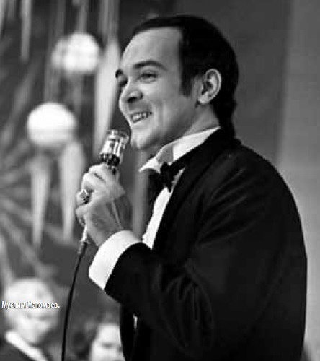
Чисто по-человечески Муслим был абсолютно нормальным, не заносчивым, без малейшего налёта «звёздности». На протяжении всей жизни мы часто встречались в самых разных сборных праздничных концертах. Иногда неожиданно. Однажды в 90-х годах мы оказались вместе в Батуми, в Аджарии. И Президент Аджарии Аслан Абашидзе попросил меня, чтобы я тоже участвовал в концерте. Я не собирался выступать, и поэтому у меня не было концертмейстера. И вдруг Муслим говорит мне за кулисами:
– Владик, а я могу тебе сыграть русскую песню «Ах ты, душечка» и Плач Федерико.
– Мусик, но у меня даже нот нет, – ответил я.
– Ничего, я тебе и без нот сыграю, – обиженно сказал Муслим. –
Только Федерико без речитатива. Я его наизусть не помню.
– Тогда откуда начинать? – спросил я.
– Я сыграю тремоло на вводном тоне и возьму аккорд. И ты вступай «Anch'io vorrei...» Идёт?
Нас объявили, и мы пошли на сцену. По-моему, в зале у всех был шок, потому что зрители ждали выступления Муслима Магомаева и Тамары Синявской, а объявили меня. И Магомаев, как настоящий концертмейстер, вышел к роялю, подождал, когда я ему дам знать кивком головы, что можно начинать, и музыка полилась. После первой же вещи зал взорвался шквалом аплодисментов, а после второй просто не хотели нас отпускать. Уже за кулисами я вдруг понял, что мне было абсолютно удобно музицировать с Муслимом.
Он звучал, как оркестр, мощно, сочно, обертонисто. И был всё время со мной, словно мы вместе с ним поём лет пятнадцать.
– Ну вот, – сказал Муслим, – а ты волновался.
Я не успел ничего ответить, потому что появилась Тамара и бросила мне на ходу:
– Мужа поэксплуатировал? Теперь моя очередь эксплуатировать тебя.
Она передала мне на руки своего серебристо-голубого пуделя и сказала:
– Держи Чарлика! Только крепче держи! А то вырвется!
Принимали Тамару и Муслима бесподобно. А пели они так, словно у них начало романа. Заслушавшись, я чуть ослабил объятья на Чарлике. Он, естественно, вырвался, помчался на сцену и прыгнул на руки к Синявской. Она подхватила его под общий хохот зала, и они с Муслимом продолжили петь. После окончания их выступления зал стонал от бешеного восторга и не отпускал их со сцены. Я стоял за кулисами, но душою был с ними, купаясь в потоке энергии, которую излучали их голоса. А когда в дуэте вдруг появлялась сольная фраза Муслима, я не мог отделаться ощущения власти над собой какого-то природного стихийного явления, словно я стоял в центре музыкального торнадо, готового меня сорвать с места и унести в заоблачные выси... Муслим Магомаев так и промчался над Планетой, как торнадо, тайфун, ураган, властно увлёк за собой миллионы людей и остался навсегда в благодарной памяти, как нечто таинственное, загадочное, необъяснимое, стоящее вне времени и пространства.
Владислав Пьявко

